**Щоденник справ.**

**Контроль письма.**

*15.05.2023 3А 3Б Хоменко А.Ю.*

Мета:

- Ознайомити учнів з темою уроку.

- Перевірити якість знань.

**Хід уроку.**

1. **Warm up. Speaking.** ( введення в іншомовну сферу. Говоріння)

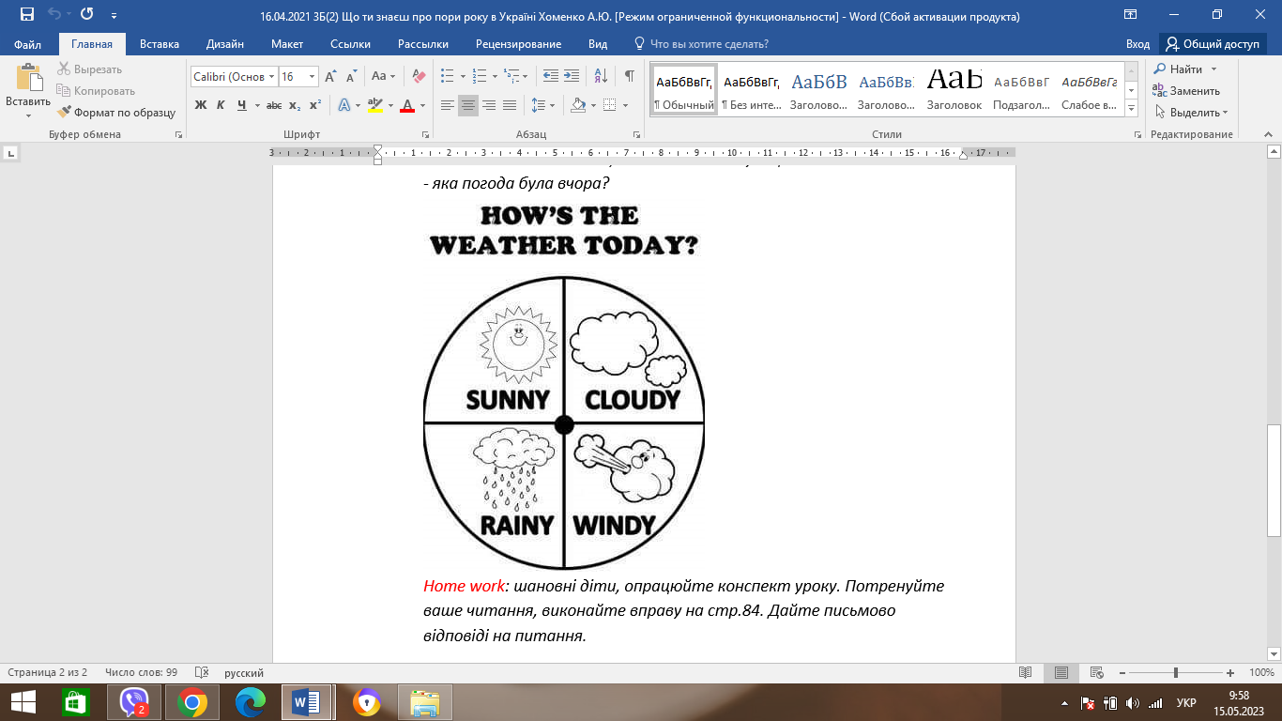

1. **Writing.** ( написання)

* Запишемо число
* Перекладемо речення

*Monday, the 15th of May*

*Classwork*

1. *Пропищіть слова по рядочку*

* *Winter*
* *Spring*
* *Summer*
* *Autumn*

1. *Перекладіть речення на англійську мову*

* *Зима весна літо осінь сезони в Україні*
* *Сьогодні сонячно*
* *Кіт і собака грають на подвір'ї*
* *Я читаю книжку*

**Homework:**

- виконайте завдання і надішліть на перевірку